助成金申請のコツを学ぼう
一般財団法人 茨城県労働者福祉基金協会 助成事業

第１回ＮＰＯ組織強化連続セミナー

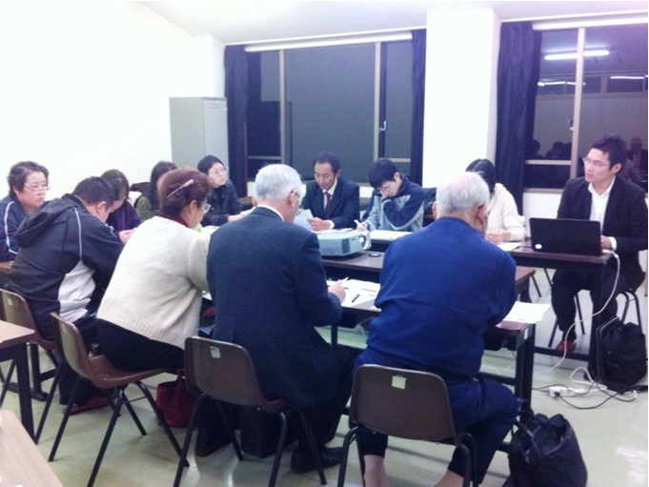
市民活動団体にとって、助成金は上手に使えば、活動をさらに広め、組織の目的を達成 する上での心強い味方となります。でも、「助成金って書いたことない・・・」、「書いても あまり申請が通らないんだよな」という方、また「どうやったら助成金の情報を探せるの？」という方もいるのではないでしょうか？
「NPO組織強化連続セミナー」では第１回として、そんな助成金の探し方、書き方のコツ、また審査する側は何を基準に選んでいるのか、最新の助成金情報などなど、助成金にまつわる様々な疑問をみんなでわかりやすく学ぶ機会を設けました。
助成金にチャレンジして、活動を広めたい方、ぜひご参加を！

水戸会場  日 時 | つくば会場
平成25年７月８日（月）午後6時～8時 | 平成25年７月９日（火）午後6時～8時
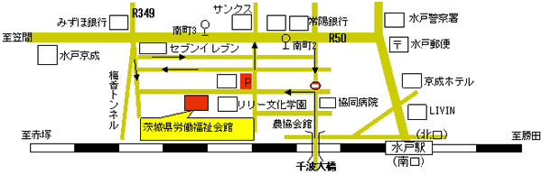
つくば会場
つくば市民大学（つくば市東新井15‐2）
ビルに駐車できませんので、お車でお越しの方は、付近の有料駐車場をご利用ください。
水戸会場
茨城県労働福祉会館2階「それいゆ」（水戸市梅香二丁目1番39号）
JR水戸駅北口より徒歩15分・南町2丁目バス停より徒歩8分
お車の際は、一方通行にご注意ください。
駐車スペースに限りがございます。満車の場合は付近の有料駐車場をご利用ください。

講 師
認定NPO法人 茨城NPOセンター・コモンズ
事務局次長 大野 覚、安久 正倫
参加費
コモンズ正会員：500円
非会員：1,000円（当日ご入会いただいた方も割引！）

対 象
助成金にチャレンジされたい方はどなたでも！
定 員
30名（先着順）
連続セミナーの予定
日時調整中
部分参加可能
詳細はウェブサイトを参照
＜www.npocommons.org＞
内 容 | つくば会場 | 水戸会場
収支計算書から活動計算書への移行 | 9月 | 10月
寄付募集の方法 | 11月 | 12月
認定NPO法人申請実務 | 1月 | 2月
NPO法人会計基準にそった決算書作成 | 3月 | 3月
主催・お申し込み
認定ＮＰＯ法人 茨城ＮＰＯセンター・コモンズ 担当：大野、安久
☎：029-300-4321 FAX：029-300-4320 eメール：info@npocommons.org
団体名
フリガナ |  |  | 役 職
氏 名
連絡先住所 | 〒 （自宅・所属団体・勤務先）
☎ | ＦＡＸ | ｅメール

